

INFORME TÉCNICO DE FISCALIZACIÓN AMBIENTAL

Fiscalización Ambiental

“EDIFICIO LA CAPILLA”

DFZ-2020-3377-VII-PPDA

 | Nombre | Firma
Aprobado | Jeanette Caroca O.
Elaborado | Mariela Valenzuela

DETALLE DE LA ACTIVIDAD DE FISCALIZACIÓN

- INFORMACIÓN DEL TITULAR.

Titular | Rut | Identificación de la actividad | Dirección
Edificio La Capilla | 65.159.509-6 | Edificio La Capilla | Calle 3 Norte #1390, Talca

- ANTECEDENTES DE LA ACTIVIDAD.

Instrumento | D.S. N°49/2015 MMA. Plan de Descontaminación Atmosférica para las comunas de Talca y Maule
Tipo de Actividad | __X_ Inspección Ambiental __ __ Examen de la Información ____ Medición y Análisis
Fecha de la Actividad | Organismo encargado | Organismo Participante
31/07/2020  (Acta de Inspección, Ver anexo 1) | Subsecretaría de Salud | Superintendencia del Medio Ambiente

- DOCUMENTACIÓN SOLICITADA Y ENTREGADA.

N° | Documento solicitado | Plazo de entrega | Fecha entrega | Observaciones
1 | - Informe muestreo isocinético Material Particulado y SO₂ | Sin plazo | - | En actividad de fiscalización del 11 de septiembre de 2019 se solicita al titular entregar la siguiente información: Informe muestreo isocinético Material Particulado y SO₂, Certificado de Registro de caldera ante Seremi de Salud, Informe Técnico de caldera, última declaración de emisiones de acuerdo al DS 138/05 Minsal, ficha técnica fabricante de la caldera.  Con fecha 17 de septiembre de 2019 se recibe en la Seremi de Salud una carta del titular donde responde entregando uno de los documentos solicitados, esto es, la última declaración de emisiones de acuerdo al DS 138/05 del Minsal.  Mediante la Resolución Exenta RDM N°8/2020 del 30 de enero de 2020 (Anexo 2), se requirió al titular que remitiera los antecedentes solicitados en la inspección, y que no fueron entregados mediante carta del 17 de septiembre.  Se reitera a través de la Resolución Exenta RDM N°13/2020, enviada a través de carta certificada, el requerimiento realizado mediante la Resolución Exenta RDM N°8 del 30 de enero de 2020. Ésta no fue recepcionada por el titular.  Se fiscaliza nuevamente la UF el 31 de julio de 2020 por fiscalizadores de la Seremi de Salud, encomendados por la SMA. El titular no envía a la SMA el informe de monitoreo isocinético, ni ninguna otra información requerida en el Acta de inspección.
- HECHOS CONSTATADOS

N° | Exigencia | Hecho constatado y examen de la información
1 | D.S. N° 49/2015 del Ministerio de Medio Ambiente  Artículo 2. Los antecedentes que fundamentan el presente Plan de Descontaminación Atmosférica, se indican a continuación:  De conformidad a la norma primaria de calidad ambiental para Material Particulado Respirable MP10, y dados los antecedentes recabados en las comunas de Talca y Maule, respecto a la superación de dicha norma, ambas comunas fueron declaradas zona saturada por material particulado respirable MP10, como concentración anual y de 24 horas, mediante Decreto Supremo Nº12, del 4 de febrero de 2010, del Ministerio Secretaría General de la Presidencia (MINSEGPRES), publicado en el Diario Oficial el 22 de junio de 2010.  Artículo 3.- Definiciones. Para efectos de lo dispuesto en el presente Decreto, se entenderá por:  Caldera: Unidad principalmente diseñada para generar agua caliente, calentar un fluido térmico y/o para generar vapor de agua, mediante la acción del calor.  Caldera existente: Aquella caldera que se encuentra operando a la fecha de entrada en vigencia del presente Plan o aquella que entrará en operación dentro de los 12 meses siguientes a dicha fecha.  Caldera Nueva: Aquella caldera que entra en operación después de los 12 meses siguientes a la entrada en vigencia del presente Plan. | - En los antecedentes entregados por el titular el año 2019, se consigna el uso de caldera para calefacción Marca IVAR, modelo Superac 520, que utiliza como combustible Petróleo Diesel.  - La Caldera es considerada como nueva, dado que de acuerdo al acta de inspección fue instalada el año 2018, posterior a la fecha de entrada en vigencia del PDA de Talca-Maule.
2 | Artículo 38.- Las calderas, nuevas y existentes, de potencia térmica nominal mayor o igual a 75 kWt, deberán cumplir con los límites máximos de emisión de MP que se indican en la Tabla N° 23:  Tabla 23. Límites máximos de emisión de MP para calderas nuevas y existentes  Simultáneamente, las calderas nuevas de potencia térmica nominal mayor o igual a 300 kWt deberán cumplir con un valor de eficiencia de 85%.  i. Plazos de cumplimiento:  a. Las calderas existentes deberán cumplir con los límites de emisión establecidos en la presente disposición, a contar del plazo de 36 meses, desde la publicación del presente decreto en el Diario Oficial.  b. Las calderas nuevas deberán cumplir con las exigencias establecidas en la presente disposición, desde la fecha de inicio de su operación.  Artículo 39.- Con el fin de reducir las emisiones de dióxido de azufre (SO₂), las calderas nuevas de potencia térmica nominal mayor o igual a 75 kWt, y las calderas existentes de potencia térmica nominal mayor o igual a 3 MWt, que usen un combustible de origen fósil, en estado líquido o sólido, deberán cumplir con las exigencias que se establecen en las Tablas siguientes:  Tabla 25. Límite máximo de emisión de SO₂ y plazos de cumplimiento para calderas existentes  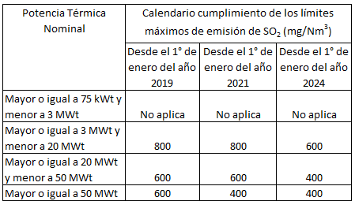  i. Plazos de cumplimiento:  a. Las calderas nuevas deberán cumplir con las exigencias establecidas en la presente disposición, desde la fecha de inicio de su operación.  b. Los plazos de cumplimiento para calderas existentes corresponden a los indicados en la Tabla Nº 25.  Artículo 42. Las calderas nuevas y existentes, cuya potencia térmica nominal sea mayor a 75 kWt y menor a 20 MWt, deben realizar mediciones discretas de material particulado MP y SO₂, de acuerdo a los protocolos que defina la Superintendencia del Medio Ambiente.  La periodicidad de la medición discreta dependerá del tipo de combustible que se utilice y del sector, según se establece en la tabla siguiente:  Tabla 26. Frecuencia de la medición discreta de emisiones de MP y SO₂ | - De acuerdo a información entregada por el titular el año 2019, la potencia térmica de la caldera es de 439,6 kWt.  - La UF fue fiscalizada el 11 de septiembre de 2019 y 31 de julio de 2020. El titular no presenta a la SMA el Informe de muestreo isocinético de material particulado, y no es posible descartar la necesidad de presentar un informe para SO2, dado que tampoco se entregaron antecedentes técnicos de la caldera ni de autorización por parte de la Seremi de Salud.
  Potencia térmica nominal de la caldera | Límite máximo de MP (mg/Nm³)
  Potencia térmica nominal de la caldera | Caldera Existente | Caldera Nueva
  Mayor o igual a 75 kWt y menor a 300 kWt | 100 | 50
  Mayor o igual a 300 kWt y menor a 1 MWt | 50 | 50
  Mayor o igual a 1 MWt y menor a 20 MWt | 50 | 30
  Mayor o igual a 20 MWt | 30 | 30
  Tipo de combustible | Una medición cada “n” meses
  Tipo de combustible | Sector Industrial |  | Sector residencial, comercial e institucional
  Tipo de combustible | MP | SO₂ | MP | SO₂
  - Leña | 6 | No aplica | 12 | No aplica
  - Petróleo N° 5 y N° 6 | 6 | 6 | 12 | 12
  - Carbón | 6 | 6 | 12 | 12
  - Pellets, chips, aserrín, viruta, y otros derivados de la madera, con carga manual de combustible | 6 | No aplica | 12 | No aplica
  - Pellets, chips, aserrín, viruta, y otros derivados de la madera, con carga automática de combustible | 12 | No aplica | 18 | No aplica
  - Petróleo diésel | 12 | No aplica | 24 | No aplica
  - Todo tipo de combustible gaseoso | Exenta de verificar cumplimiento

- ANEXO FOTOGRÁFICO.

Registros
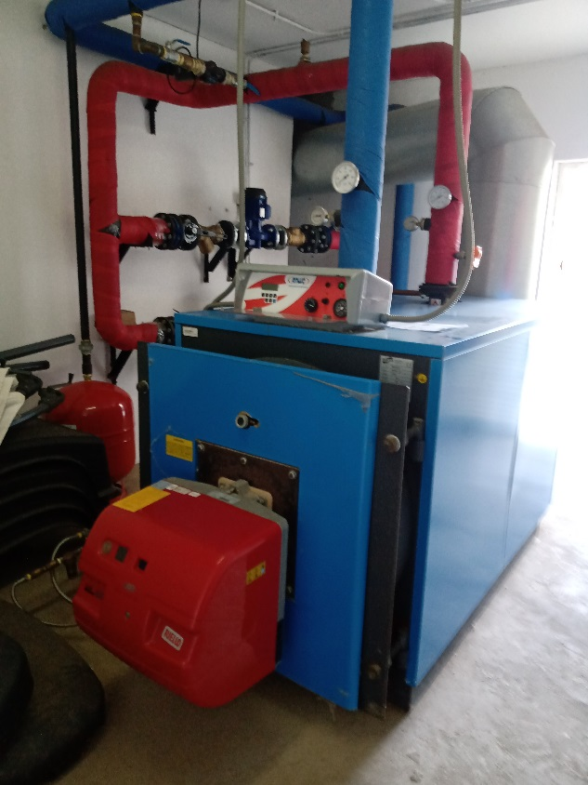
Fotografía 1. | Fecha: 31-07-2020
Descripción del medio de prueba: Fotografía de caldera a petróleo en dependencias de la UF

CONCLUSIONES

Como resultado de la actividad de fiscalización ambiental realizada a la Unidad Fiscalizable “Edificio La Capilla” de la ciudad de Talca, en el marco de la fiscalización realizada por el Plan de Descontaminación de las comunas de Talca y Maule (D.S. N° 49/2015 MMA), se concluye que no cumple, de acuerdo al siguiente hallazgo:

N° Hecho constatado | Artículo | Conclusión
1 | D.S. N° 49/2015 del Ministerio de Medio Ambiente.  Artículo 38.- Las calderas, nuevas y existentes, de potencia térmica nominal mayor o igual a 75 kWt, deberán cumplir con los límites máximos de emisión de MP que se indican en la Tabla N° 23:  Tabla 23. Límites máximos de emisión de MP para calderas nuevas y existentes  Artículo 39.- Con el fin de reducir las emisiones de dióxido de azufre (SO₂), las calderas nuevas de potencia térmica nominal mayor o igual a 75 kWt, y las calderas existentes de potencia térmica nominal mayor o igual a 3 MWt, que usen un combustible de origen fósil, en estado líquido o sólido, deberán cumplir con las exigencias que se establecen en las Tablas siguientes:  Tabla 25. Límite máximo de emisión de SO₂ y plazos de cumplimiento para calderas existentes  i. Plazos de cumplimiento:  a. Las calderas nuevas deberán cumplir con las exigencias establecidas en la presente disposición, desde la fecha de inicio de su operación.  b. Los plazos de cumplimiento para calderas existentes corresponden a los indicados en la Tabla Nº 25. | Luego de dos fiscalizaciones por parte de la Seremi de Salud, encomendadas por la SMA (11 de septiembre de 2019 y 31 de julio de 2020), el titular no ha entregado el informe de monitoreo isocinético de Material Particulado, y otra información anexa a la operatividad y características de la fuente solicitada.  Por otro lado, no obstante, el titular señala que la caldera opera con combustible diésel, no entregando los antecedentes técnicos para respaldar lo anterior, por lo que no se puede descartar la necesidad de hacer monitoreo isocinético de SO₂.  Por lo anterior, el titular no cumple con el Plan de Descontaminación de las comunas de Talca y Maule DS 49/2015 MMA, al no entregar los antecedentes necesarios para una caldera de potencia térmica nominal de 439,6 kWt y de esta manera poder demostrar el cumplimiento de los límites de emisión tanto para MP como para SO₂.  Los antecedentes de la fiscalización realizadas a la UF del año 2019 se encuentran en el expediente DFZ-2019-2530-VII-PPDA, derivado a DSC el 20.08.2020.
  Potencia térmica nominal de la caldera | Límite máximo de MP (mg/Nm³)
  Potencia térmica nominal de la caldera | Caldera Existente | Caldera Nueva
  Mayor o igual a 75 kWt y menor a 300 kWt | 100 | 50
  Mayor o igual a 300 kWt y menor a 1 MWt | 50 | 50
  Mayor o igual a 1 MWt y menor a 20 MWt | 50 | 30
  Mayor o igual a 20 MWt | 30 | 30

ANEXOS

N° Anexo | Nombre Anexo
1 | Acta de inspección ambiental 31 de julio de 2020
2 | Resolución Exenta RDM N°8/2020 del 30 de enero de 2020

